Консультация для педагогов «Организация и способы работы с детскими коллекциями»
Форма проведения: семинар-практикум
Цель: познакомить педагогов с одним из способов активизации познавательной деятельности через работу с коллекциями
Задачи:
Расширять и углублять познавательные интересы детей посредством коллекционирования.
Способствовать проявлению у них избирательных интересов, индивидуальности.
План консультации:
Роль исследовательской деятельности у детей дошкольного возраста
Этапы коллекционирования (формы работы с детьми и родителями)
Практикум-семинар для педагогов (работа фокус-групп)
Ход консультации:
Коллекционирование – одно из древнейших увлечений человека, которое всегда связывалось с собиранием предметов, не имеющих прямого практического использования, но вызывающих к размышлению. Проводимая с детьми работа по коллекционированию способствует развитию таких важных качеств творческого потенциала, как любознательность и познавательная активность.
Малыши-дошкольники, как правило, еще не способны коллекционировать что-либо целенаправленно. И задача взрослых не только увлечь детей идеей создания коллекции, но и всячески помогать им в этом.
Во-первых, собирая коллекцию, дети занимаются познавательно-исследовательской деятельностью, у них возникает желание побольше узнать о предметах своей коллекции.
Во-вторых, в процессе коллекционирования тренируется память, внимание, интеллект, развивает аккуратность и бережливость.
В-третьих, показывая свою коллекцию друзьям, обмениваясь с ними интересными экспонатами, дети учатся общению.
Коллекционированием надо управлять, а вначале поддерживать и направлять познавательную деятельность ребенка.
Цель исследовательской деятельности взрослого с детьми в направлении «Коллекционирование» заключается, по мнению Н.М. Коротковой, в поиске
оснований для группировки, систематизации какого-либо множества однородных объектов (растений, животных, минералов). В связи с этим алгоритм деятельности может быть представлен определенным образом.
Алгоритм деятельности взрослого и детей по организации «Коллекционирования» /Н.М. Короткова/
1. Поиск черт сходства и различия между объектами в ходе обсуждения-рассуждения, поиск возможных оснований для их группировки.
2. Размещение материала в классификационной таблице (если материал реальный (образцы минералов) - размещение в емкости в виде коллекции, а на классификационную таблицу прикрепляются замещающие их картинки или ярлычки с названиями этих предметов).
Коллекционирование имеет неоценимое значение для развития познавательных способностей дошкольников.
Коллекционирование (от лат. collectio — собирание, сбор) — деятельность, в основе которой лежит собирание , то есть систематизированное собирание и изучение каких-либо объектов (как правило, однородных или объединённых общностью темы).
Использование технологии коллекционирования в образовательном процессе расширяет возможности педагога в организации интересной и поучительной деятельности с детьми, а также позволяет решать ряд образовательных задач:
Развитие эмоционально – познавательного отношения к окружающему миру.
Развитие умения у детей наблюдать, сравнивать.
Развитие творческого потенциала воспитанников.
Пополнение предметно-развивающей среды материалами коллекционирования
Коллекционирование — это один из видов культурной практики ребенка, который направлен на развитие у него универсальных культурных способов действий (умений), универсальные компетентности, помогающие ему действовать во всех обстоятельствах жизни и деятельности.
Коллекцию в целом и отдельные объекты коллекции могут использоваться в различных видах детской деятельности:
*познавательная:
*развитие познавательных процессов (сравнение, классификация, систематизация);
*развитие математических представлений
*временные представления,
*счетные операции;
*ознакомление с окружающим миром – расширение и систематизация
представлений детей по темам коллекций;
*игровая – игры-викторины, дидактические игры, сюжетно-ролевые
игры, театрализованные игры;
*продуктивная – реализация различных детских проектов
(индивидуальных, групповых), опытно-экспериментальная деятельность,
оформление выставок коллекций;
*коммуникативная тематические беседы, составление и отгадывание загадок, составление рассказов, сказок, публичная презентация, коллекции, творческая сочинительская деятельность, активизация словаря, развитие грамматических категорий речи, умение устанавливать контакты со сверстниками, со взрослыми в рамках работы с коллекцией;
*трудовая – при оформлении коллекции и размещении объектов, ручной труд.
Коллекционирование включает три этапа.
На первом этапе происходит адаптация приема коллекционирования:
- накопление запаса конкретных представлений о коллекционировании у детей и родителей;
- включение коллекций в организацию совместной деятельности с детьми
Формы работы с детьми и родителями:
-анкетирование родителей
- консультация для родителей, направленная на формирование положительного отношения родителей к коллекционированию
- встречи с интересными людьми (коллекционерами из числа родителей)
- посещение тематических выставок в художественном колледже и выставочном зале Художественного музея города.
На втором этапе создание условий для развития детского коллекционирования и реализации его развивающих функций:
организация «насыщенной» развивающей среды для решения познавательных задач и поддержанию интереса к процессу коллекционирования; побуждение детей к получению информации об объектах коллекционирования;
Формы работы с детьми и родителями:
- организация мини лаборатории в группе
- чтение художественно познавательной литературы, энциклопедий, просмотр видеофильмов
- индивидуальные беседы с детьми по интересам
На третьем этапе - организация собственных выставок и коллекций детей -привлечение родителей в процесс творческой деятельности детей
Формы работы с детьми и родителями:
-организация выставок коллекций детей и родителей в детском саду.
Коллекционирование как продуктивная деятельность позволяет по-новому взглянуть на обогащение предметно-развивающей среды в группе детского сада. Воспитатель имеет возможность обращаться к детской коллекции (выставке), решая разнообразные задачи воспитания и развития детей. Тематическая коллекция может стать опорой для педагога в организации разных видах детской деятельности (игровой, коммуникативной, двигательной, художественной и др.) и формах образовательного процесса. Детям свойственно постоянно что-то делать с собранным материалом в коллекцию. Если ребенок не имеет возможности взять предметы коллекции в руки, поменять местами и провести манипуляции, то коллекция перестает быть интересной.
Для работы с коллекциями разработан кейс заданий с коллекциями
Создание групповых коллекций способствует расширению кругозора у детей, обмену знаниями, стимулирует к поиску новой информации об объектах. Карточки-задания разработаны для нескольких видов групповых коллекций «Календари», «Ракушки», «Пуговицы», «Игрушки киндер-сюрприз» и другие. Каждое из заданий предполагает индивидуальную и подгрупповую формы работы. Все задания разнообразны: на формирование элементарных математических представлений (счет, классификация, обобщение), на развитие художественного вкуса, творческого потенциала.
Практикум для педагогов:
Работа в фокус-группах
Разработать карточки –задания для работы с коллекцией пуговиц
Разработать карточки-задания для работы с коллекцией ручек
Разработать карточки-задания для работы с коллекцией календарей.

Таким образом, работа с коллекциями позволяет решать многие задачи воспитания, а также являться опорой для педагога в организации разных видах детской деятельности (игровой, коммуникативной, двигательной, художественной и др.) и формах образовательного процесса (самостоятельной детской деятельности, совместной деятельности ребенка и взрослого).

Приложение№1
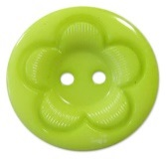Коллекция «Пуговицы»  Задание №1  Подбери и выложи рисунок мишки и лягушки из пуговиц различного диаметра.  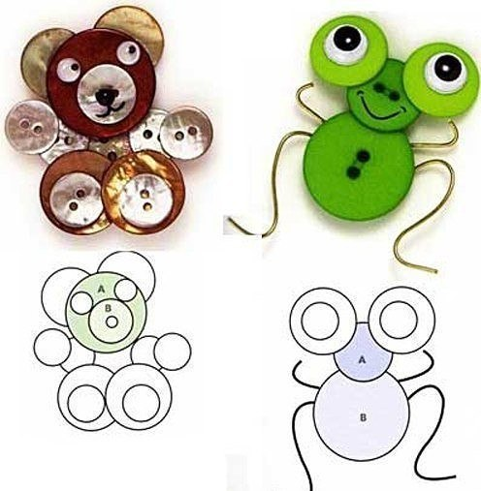 | Коллекция «Пуговицы»  Задание №2  Подбери и выложи по образцу бабочку и стрекозу из пуговиц различного размера.  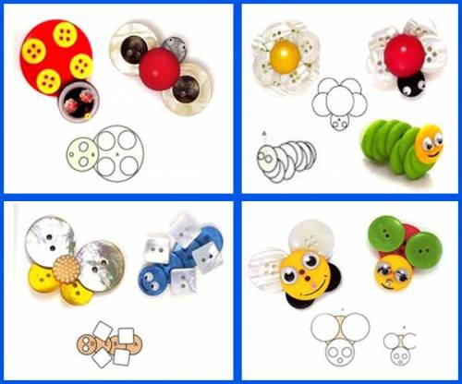
Коллекция «Пуговицы»  Задание №3  Подбери и выложи по образцу бабочку и стрекозу из пуговиц различного размера. | Коллекция «Пуговицы»  Задание №4  Подбери и выложи по образцу божью коровку и гусеницу из пуговиц различного размера.

Коллекция «Пуговицы»  Задание №5  Подбери и выложи по образцу клоунов из пуговиц различного диаметра.  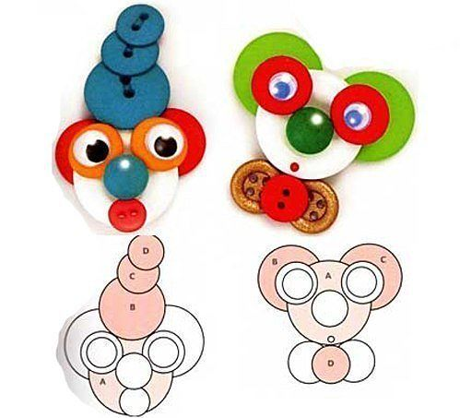 | Коллекция «Пуговицы»  Задание №6  Из коллекции пуговиц выбери пуговицы одинакового размера и выложи свой цветок.  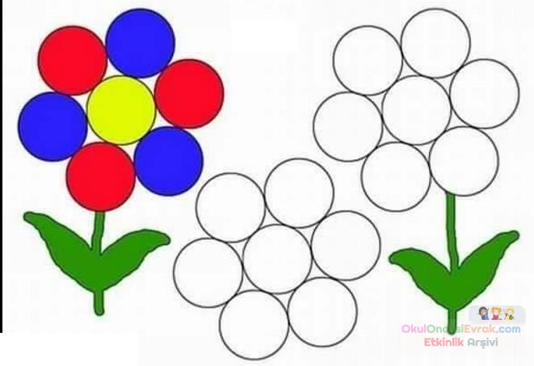
Коллекция «Пуговицы»  Задание №7  Из коллекции пуговиц выбери пуговицы одинакового размера. | Коллекция «Пуговицы»  Задание №8  Из коллекции пуговиц выбери пуговицы одинаковой формы.

Коллекция «Пуговицы»  Задание № 9  Из пуговиц одинакового размера собери бусы, чередуя цвет.  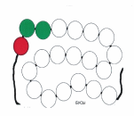 | Коллекция «Пуговицы»  Задание №10  Классифицируй пуговицы по способу пришивания (две дырочки, четыре дырочки, на ножке).
Коллекция «Пуговицы»  Задание №11  На данной таблице выложи количество пуговиц, соответствующее цифрам.  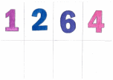 | Коллекция «Пуговицы»  Задание №12  На данной таблице выложи количество пуговиц, соответствующее цифрам.  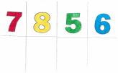

Коллекция «Ракушки»  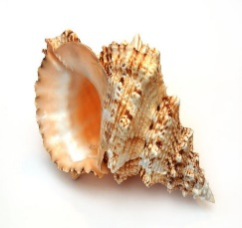  Задание № 1  Выбери из коллекции ракушек самые маленькие ракушки и выложи из них цифру 3.   | Коллекция «Ракушки»  Задание № 2  Выбери из коллекции ракушек самые маленькие ракушки и выложи из них букву А.  
Коллекция «Ракушки»  Задание № 3  Выбери из коллекции ракушек самые маленькие ракушки и выложи из них геометрическую фигуру-   | Коллекция «Ракушки»  Задание № 4  Выложи бабочек мелкими ракушками по контуру картинки.  
Коллекция «Ракушки»  Задание № 5  Пофантазируй и выложи из ракушек морское дно | Коллекция «Ракушки»  Задание № 6  Расположи ракушки на листе бумаги следующим образом:  правый верхний угол-ракушка маленького размера, белого цвета;  левый верхний угол-ракушка маленького размера красного цвета;  правый нижний угол-ракушка маленькая, желтая;  левый нижний угол-маленькая, коричневая;  в центре-ракушка большого размера, любого цвета.
Коллекция «Ракушки»  Задание № 7  Разложи ракушки по размеру:  слева -маленькие;  справа-большие. | Коллекция «Ракушки»  Задание № 8  Рассмотри ракушки в коллекции. Разложи их таким же образом в квадрате как предложено, какой не хватает?, что изменилось?

Коллекция «Ракушки»  Задание № 9  Рассмотри коллекцию ракушек, выбери ракушки необходимого размера и преврати ракушку в черепаху. | Коллекция «Ракушки»  Задание № 10  Рассмотри коллекцию ракушек, выбери ракушки необходимого размера и преврати ракушку в  кальмара.
Коллекция «Ракушки»  Задание № 11  Рассмотри коллекцию ракушек, выбери ракушки необходимого размера и преврати ракушку в  улитку. | Коллекция «Ракушки»  Задание № 12  Рассмотри коллекцию ракушек, выбери ракушки необходимого размера и преврати ракушку в червяка.

Коллекция «Киндеры»    Задание № 1  Назови сказки по сказочным героям. | Коллекция «Киндеры»    Задание № 2  Назови героев, в названиях которых есть звуки  [п], [с], [з], [р].
Коллекция «Киндеры»    Задание № 3  Выбери героев и придумай сказку. | Коллекция «Киндеры»  Задание № 4  Выбери героев сказок, название которых состоит из двух, трех, четырех слогов.

Коллекция «Киндеры»  Задание № 7  Выбери из коллекции киндеров:  5 пар одинаковых фигурок. | Коллекция «Киндеры»  Задание № 8  Рассмотри коллекцию киндеров, выбери из нее героев мультфильмов по выбранной  предложенной) карточке.  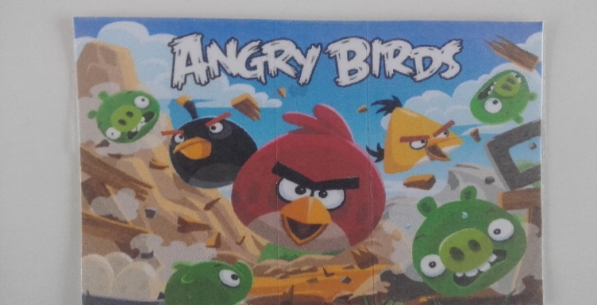

Коллекция «Машинки»  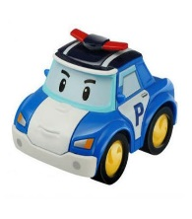  Задание № 1  Выберите все зеленые машинки. | Коллекция «Машинки»  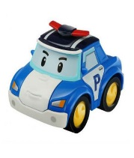  Задание № 2  Выберите самую маленькую машинку.

Коллекция «Машинки»  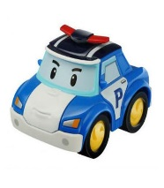  Задание № 5  Найди желтую машинку. | Коллекция «Машинки»  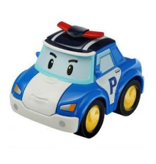  Задание № 6  Выбери из коллекции все мотоциклы
Коллекция «Календари»  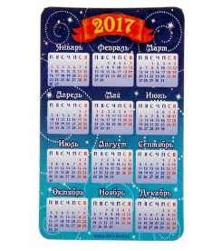  Задание №1  Рассмотри коллекцию календарей, собери только календари с изображением животных. | Коллекция «Календари»  Задание №2  Рассмотри коллекцию календарей, собери только календари с изображением города.

Коллекция «Календари»  Задание № 3  Рассмотри коллекцию календарей, разложи их по годам. | Коллекция «Календари»  Задание № 4  Рассмотри коллекцию календарей, разложи их по временам года.
Коллекция «Календари»  Задание №5  Рассмотри коллекцию календарей, собери только календари с изображением героев мультфильмов. | Коллекция «Календари»  Задание №6  Игра «Мемори».

Коллекция «Камни»  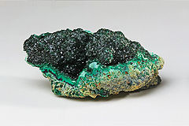  Задание № 1  Рассмотри коллекцию и выбери все маленькие камешки зеленого цвета. | Коллекция «Камни»  Задание № 2  Рассмотри коллекцию и выбери все желтые камешки.
Коллекция «Камни»  Задание № 3  Найди в коллекции все круглые камни | Коллекция «Камни»  Задание № 4  Выбери из коллекции камешки-звездочки красного цвета.

Коллекция «Открытки»  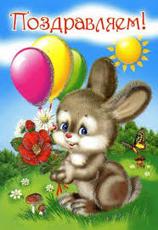  Задание № 1  Рассмотри коллекцию открыток, классифицируй их:  праздник 1 мая, животные, , цветы,  времена года, новый год | Коллекция «Открытки»  Задание № 2  Рассмотри коллекцию открыток, составь свой рассказ по одной из открыток.
Коллекция «Открытки»  Задание № 3  Рассмотри коллекцию открыток.  Классифицируй открытки:  большие и маленькие  в ширину и высоту | Коллекция «Открытки»  Задание № 4  Рассмотри коллекцию открыток.  Классифицируй открытки:  открытки-фото  нарисованные художником с маркой и без марки

Коллекция «Магниты»  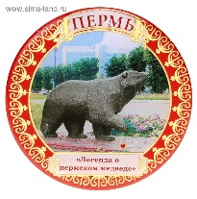  Задание № 1  Рассмотри коллекцию магнитов, классифицируй магниты:  по городам, животные, овощи  по странам, фрукты, виды спорта | Коллекция «Магниты»  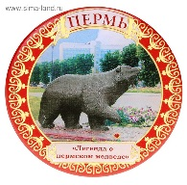  Задание № 2  Расположи магниты в порядке возрастания по размеру.
Коллекция «Магниты»  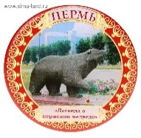  Задание № 3  Расположи магниты в порядке убывания по размеру. | Коллекция «Магниты»  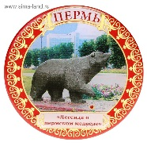  Задание № 4  Расположи магниты в порядке возрастания по размеру.

